Handleiding Lesbrief voor Leerkracht
‘Idris een vriend van ver’ door Garage TDI

Beste docent,
Binnenkort bezoekt u de voorstelling Idris, een vriend van ver. Om de voorstelling zo goed mogelijk te ervaren is het fijn als u de leerlingen op de voorstelling voorbereid. Wilt u na afloop met de leerlingen over het onderwerp verder werken dan doen we in deze brief enkele suggesties.
Voorstellingstekst
Anne, een Nederlands meisje van 18 jaar, besluit op een dag vrijwilligerswerk te gaan doen op het Griekse eiland Lesbos. Daar ontmoet zij een 15-jarige Syrische jongen, die door de Griekse politie uit het water is gehaald. Anne helpt hem aan eten en kleding. Ze biedt hem een slaapplaats aan in een tentje. Ze raken in gesprek. Thuis overleefde hij drie bombardementen, waarna zijn vader besloot dat hij naar Turkije moest vluchten. Anne vertelt hem over de lange reis die hem nog te wachten staat. Niet wetende dat zij elkaar maanden later zullen treffen in de fietsenwinkel van Anne haar vader.
“Idris, een vriend van ver,” is gebaseerd op het waargebeurde verhaal van Fajr Abdelkader. Zijn verhaal is de rode draad van de voorstelling. Zen Roorda, de toneelschrijver, reisde zelf enkele malen naar Lesbos om daar gestrande vluchtelingen te helpen. Voor het schrijfproces van de voorstelling werd verder gebruik gemaakt van waargebeurde verhalen, krantenartikelen en interviews met IND’ers en werknemers van instellingen, die werken met (minderjarige) vluchtelingen.
De voorstelling “Idris, een vriend van ver” is een ontroerend, bitter verhaal over de tocht van een Syrische minderjarige vluchteling. Het verhaal van Fajr, staat symbool voor veel vluchtelingen. Maar het gaat ook over de rol en werkwijze van de Immigratie- en Neutralisatiedienst (IND), mensenhandelaren, de Nederlandse grondwet, en dat deel van de lokale gemeenschap die tegen opvang van asielzoekers is.

Voorbereiding
Om uw leerlingen voor te bereiden op de voorstelling is het fijn, om ze al in de sfeer van de voorstelling te brengen. We bieden hieronder een aantal opties.
-Associëren op de Flyer
-Kijken naar de documentaire ‘Sinan zoekt de klas van Elias’
-Aan de hand van achtergrond info en foto’s van de spelers.

Associëren op de Flyer
Vragen:
Wat roept de flyer bij je op?
Waar zal de voorstelling over gaan?

Kijken naar de documentaire ‘Sinan zoekt de klas van Elias”
Dit is een 2-delige documentaire op NPO over een jongen die gevlucht is. U kunt deze documentaire van tevoren met uw klas bekijken.
https://www.npostart.nl/sinan-zoekt-de-klas-van-elias-12/25-03-2019/BV_101392585

De spelers

Dit is Fajer.

‘Ik ben die Syrische minderjarige vluchteling. In 2015 ben ik gevlucht uit Syrië. In Syrië was het toen vanaf 2012 oorlog. Ik heb verschillende aanslagen overleefd en we hebben uiteindelijk besloten om met mijn hele familie naar Turkije te gaan. 80% van de voorstelling is gebaseerd op mijn verhaal, over mijn vlucht en over mijn verblijf tot nu toe in Nederland.
Vragen:
Als je aan jezelf denkt wat zou voor jou een reden zijn om te vluchten?
Wat zou je zeker willen meenemen?
Wie zou je zeker willen meenemen?
Waar zou je naartoe gaan?

Dit is Marliz.

‘Ik speel in de voorstelling Anne, een meisje dat vrijwilligerswerk gaat doen op Lesbos in een vluchtelingenkamp.

Vragen:
Wat zal Anne daar op Lesbos hebben aangetroffen?
Wat denk jij van vrijwilligerswerk. Is dat wat voor jou? Zou jij vrijwilligerswerk willen doen?
Waar zou je vrijwilligerswerk willen doen?

Dit is Simon.

‘Ik speel meerdere rollen in de voorstelling. Ik speel onder andere de rol van de vader van Anne, maar ook de rol van de broer. De broer ziet mensen zoals Idris als gelukzoekers.

Vragen:
Wat weet je over asielzoekers/nieuwkomers?
Wanneer is iemand een vluchteling en wanneer stop je een vluchteling te zijn?
Als Idris een week in Nederland woont of na een maand / jaar/ 10 jaar?

Na afloop.
Wederom doen we u drie suggesties om na afloop van de voorstelling verder te werken.
Een gesprek
Een talkshow
Over de streep

Gesprek
.

Vragen verkennend
Kun je in een woord een reactie geven op wat je hebt gezien? Door iedereen een woord te laten teruggeven krijgt u als docent een mooi overzicht van wat de hele klas vond.
Op grond van de antwoorden die u hoort doorvragen en indien mogelijk de leerlingen elkaar laten uitleggen.
Wat vond je van het decor? Kan je de keuze van de makers voor dit decor volgen?
Kun je aangeven wat de rol van de muziek was?

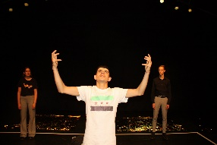

Vragen personages
Welk personage uit de voorstelling sprak je het meeste aan?
Als je dat personage zou zijn, wat zou je dan hetzelfde doen en wat niet?
Hoe vind je het dat Fajer zijn eigen verhaal vertelt op het toneel?

Vragen over vluchtelingen probleem
Hoe zou het zijn als jij in de schoenen van Fajer zou staan?
Waar maak jij je zorgen om wat betreft vluchtelingen?
Heb jij wel eens te maken met asielzoekers?
Ben jij gastvrij?
Hoe ver gaat die gastvrijheid?

Talkshow

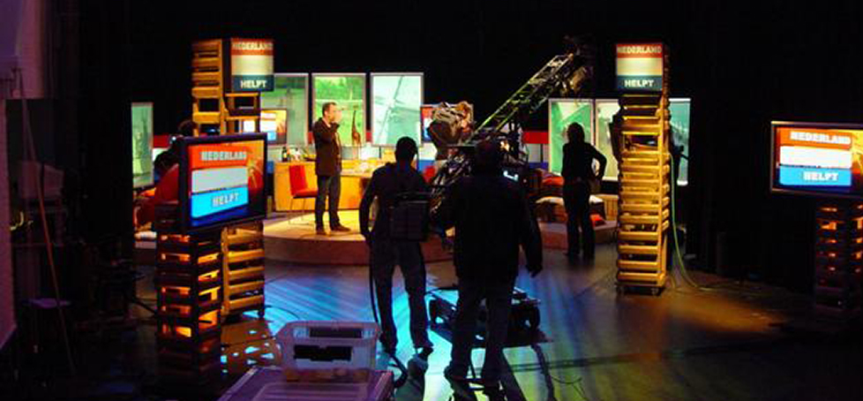

Laat de leerlingen de achtergrond info opzoeken over de oorlog in Syrië. Wanneer is die begonnen? Wat was de aanleiding? En wat is de reden dat er nu velen het land ontvluchten?

De info die de leerlingen vinden verwerken ze in een talk show. Ze maken een groepje en verdelen de rollen. Er is een interviewer, een aantal Syrië kenners, en een aantal vluchtelingen die het is overkomen. Maak een goede talkshow opstelling, met een muzikale openingstune en laat het gesprek plaatsvinden. Het publiek mag ook vragen stellen.

Over de streep
Keuzespel; trek een lijn met tape en geeft de leerlingen steeds een keuze waarbij ze moeten kiezen. Vind je ja of vind je nee. Spreek af wat de ja kant is en wat de nee kant. In het midden is een gebied waar je het nog niet weet. De leerlingen in de ja of nee vakken mogen de niet-weters proberen te overtuigen. De leerlingen kunnen daarna een aantal vragen in kleine groepjes met elkaar bespreken.

Mag je onder de 18 jaar drinken?
Zou je iemand die honger heeft eten geven?
Mag je door rood licht fietsen?
Vind je het goed als mensen vluchten als hun land in gevaar is?
Vind je het goed als mensen vluchten als ze een betere toekomst willen?
Zou je iemand in huis nemen die geen huis heeft?
Zou je stelen als je honger hebt?
Vind je dat Nederland moet sluiten voor vluchtelingen?
Vind je dat je Iemand die langer dan 3 jaar in Nederland woont terug kan sturen naar zijn eigen land?
Vind je dat je een ander kunt helpen om jezelf beter te voelen?

